 | 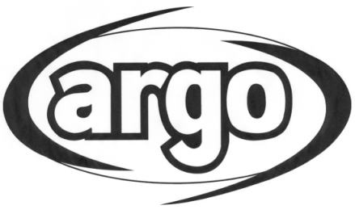 | 

CZ

Ventilátor s dobíjecí baterií
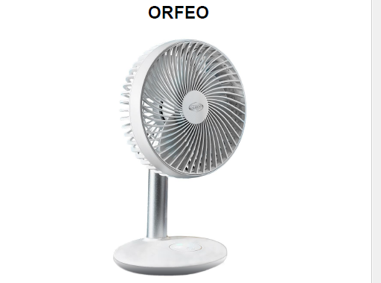

Instrukce
Před uvedením spotřebiče do provozu nebo před údržbou si pečlivě přečtěte tento návod.
Dodržujte všechny bezpečnostní pokyny; pokud tak neučiníte, může dojít k nehodám nebo poškození. Uložte tyto pokyny na bezpečném místě pro budoucí použití.

Před instalací a používáním spotřebiče si přečtěte uživatelskou příručku.

Před opravou spotřebiče si přečtěte servisní příručku.

VŠEOBECNÝ NÁVOD NA OBSLUHU A BEZPEČNOST
• Doporučuje se vypnout ventilátor na několik minut každé 3-4 hodiny, aby nedošlo k přehřátí.
• Uvnitř ventilátoru je dobíjecí baterie: po nabití lze spotřebič používat bez připojení k napájení, s autonomií asi 10 hodin.
• Pokud napětí napájecího zdroje překročí stanovené napětí, nenabíjejte baterii.
• Po úplném nabití baterie odpojte konektor USB.
• Nepoužívejte tento produkt ve vlhkém prostředí, jako jsou koupelny.
• Pokud produkt přijde do kontaktu s vodou nebo kapalnými roztoky, okamžitě jej vypněte a nechte důkladně zaschnout.
• Výrobek nevyhazujte. Opakované údery nebo nárazy mohou vést k nečinnosti.
• Produkt nerozebírejte, neotevírejte, neupravujte ani jej nepokoušejte opravit.
• Nevhazujte výrobek do ohně.
• Výrobek používejte při teplotách mezi 0 ° C a 40 ° C.
• Nevkládejte výrobek, pokud je umístěn na kobercích nebo hořlavých materiálech.
• Pokud se produkt nenabíjí, zkuste jiný kabel USB nebo jiný napájecí adaptér.
• Pokud z produktu vytéká kapalina, dávejte pozor, abyste se jej nedotkli. Obraťte se na servisní středisko.
• Pokud je produkt velmi horký nebo se během nabíjení deformuje, okamžitě se odpojte od sítě a obraťte se na servisní středisko Argoclima.
• Tento spotřebič používejte pouze tak, jak je popsáno v této příručce. Jakékoli jiné použití, které není doporučeno výrobcem, může způsobit požár, úraz elektrickým proudem nebo zranění osob.
• Ujistěte se, že typ napájení odpovídá elektrickým požadavkům spotřebiče (DC 5V 1,2A).
• Tento spotřebič mohou používat děti do 8 let a lidé se sníženou fyzickou schopností, smyslové nebo duševní nebo nedostatek zkušeností a nezbytných znalostí za předpokladu, že jsou pod dohledem nebo poté, co obdrží instrukce týkající se bezpečného používání spotřebiče a pochopení nebezpečí, která z toho vyplývají.
• Děti se se zařízením nesmí hrát.
• Čištění a údržba, které má uživatel provádět, nesmí být prováděny dětmi bez dozoru.
• Tento produkt není hračkou. Děti musí být řádně kontrolovány, aby se zajistilo, že si s nimi nehrají.
• Pokud není používáno nebo čištěno, odpojte síťové napájení.
• Neomezujte vstupní a výstupní mřížky vzduchu.
• Hořlavé materiály, jako je nábytek, polštáře, přikrývky, karty, oblečení, záclony a další, udržujte ve vzdálenosti 1 m od přední strany, z boku a zezadu.
• Nepoužívejte ventilátor v prašném prostředí nebo v přítomnosti hořlavých par (například v dílně nebo v garáži).
• Na výrobek nic nedávejte; na ventilátor nezavěšujte mokré oblečení.
• Ventilátor používejte na dobře větraném místě.
• Zabraňte vniknutí prstů nebo cizích předmětů do mřížky vstupu nebo výstupu vzduchu, protože by to mohlo způsobit úraz elektrickým proudem nebo požár nebo poškodit ohřívač ventilátoru.
• Abyste předešli požáru, nezakrývejte rošty žádným způsobem během chodu ventilátoru.
• Nepoužívejte spotřebič v přítomnosti poškozených vodičů nebo zástrček. Pokud je napájecí kabel poškozen, musí být vyměněn výrobcem, jeho prodejcem nebo podobně kvalifikovanou osobou, aby se zabránilo rizikům.
• Nepoužívejte ventilátor, pokud spadl z určité výšky nebo pokud byl jakýmkoli způsobem poškozen. Obraťte se na servisní středisko, kde necháte zkontrolovat ventilátor nebo provést elektrické nebo mechanické opravy.
• Nejčastější příčinou přehřátí je hromadění prachu v zařízení. Hromadění prachu odstraňte odstraněním zátky a očištěním roštů pomocí vysavače.
• K čištění spotřebiče nepoužívejte abrazivní prostředky. Vyčistěte ji vlhkým (ne mokrým) hadříkem opláchnutým mýdlovou vodou. Před údržbou vytáhněte zástrčku ze zásuvky.
• Chcete-li odpojit ventilátor, přepněte přepínač do polohy OFF a vytáhněte zástrčku ze zásuvky. Stačí vytáhnout zástrčku. Pokud vypnete ventilátor, netahejte za kabel.
• Na kabel nepokládejte žádné předměty ani jej neohýbejte.
• Použití prodlužovacích kabelů se nedoporučuje, protože prodlužovací kabel se může přehřát a způsobit nebezpečí požáru. Nikdy nepoužívejte jediný prodlužovací kabel k provozu více než jednoho zařízení.
• Neponořujte šňůru, zástrčku ani žádný jiný prvek do vody nebo jiných tekutin.
• Nedotýkejte se zástrčky ani výrobku mokrýma rukama.
• Neumisťujte ventilátor na nebo do blízkosti jiného zdroje tepla.
Symbol níže to přesně znamená
• Nebezpečí požáru, pokud je ventilátor během provozu zakryt nebo hořlavým materiálem včetně záclon, závěsů, přikrývek atd. UDRŽUJTE VENTILÁTOR OD TAKOVÝCH MATERIÁLŮ.
• Nepřipojujte ventilátor k napájení, dokud nebude správně namontován nebo umístěn.
• Kabel neveďte pod koberce. Nezakrývejte kabel přikrývkami, rohožkami apod. Kabel umístěte mimo rušné oblasti nebo tam, kde jej nelze náhodně vytáhnout.
• Nepoužívejte ventilátor v bezprostřední blízkosti vany, sprchy, umyvadel nebo bazénů.
• Nepoužívejte venku.
VAROVÁNÍ: Nepoužívejte ventilátor s programátorem nebo jiným externím zařízením, které se automaticky zapne, protože hrozí nebezpečí požáru, pokud bude ventilátor zakryt nebo nesprávně umístěn.
• Při prvním zapnutí ventilátoru může vydávat lehký a neškodný zápach. Tento zápach je běžným důsledkem prvního ohřevu vnitřních topných prvků a neměl by se vyskytovat později.
POZOR: SPÍNAČ ZAPNUTÍ / VYPNUTÍ NENÍ POUZE PRO ODPOJENÍ NAPÁJENÍ. V PŘÍPADĚ NEPOUŽITÍ, POHYBU NEBO ÚDRŽBY SPOTŘEBIČE VŽDY ODSTRANÍTE ZE ZÁSUVKY.
• Ventilátor má uvnitř součásti, které vytvářejí oblouky nebo jiskry. Nesmí se používat v oblastech, které by mohly být nebezpečné, například v oblastech ohrožených požárem exploze, naložené chemikáliemi nebo naložené atmosféry vlhkost.
• Nepoužívejte spotřebič na měkkých površích, jako je postel, kde lze mřížky zakrýt. Vždy mějte ventilátor na stabilním, rovném povrchu, když je v provozu, aby se zábránilo převrácení ventilátoru.
• Vždy, když se spotřebič nepoužívá, vždy vytáhněte zástrčku.
• Abyste předešli nehodám, vypněte přístroj, pokud je bez dozoru.
• V případě anomálií (neobvyklý hluk nebo zvláštní zápach),
ihned spotřebič vypněte, nepokoušejte se jej opravit a přivést k němu
servisní středisko.

Popis

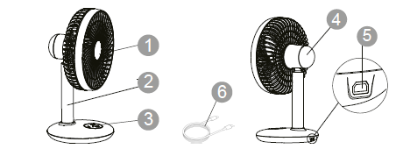
Přední část Zadní část

1. Přední mřížka

2. sloup

3. Dotykový panel a LED indikátory

4. Motor

5. vstup pro micro USB

6. USB-micro

Spotřebič nevyžaduje instalaci.

OPERACE A KONTROLY PŘED ZAHÁJENÍM

Pro zajištění provozní účinnosti ventilátoru je třeba respektovat následující prostory.

Neumisťujte předměty do okruhu 30 cm od základny.

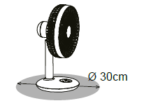

Jedná se o dobíjecí zařízení: je vybaveno lithiovou dobíjecí baterií obsaženou ve spodní části.

Baterie má autonomii asi 10 hodin při rychlosti 1.

Baterie se dobije připojením kabelu USB k produktu a poté k příslušnému napájecímu adaptéru (5 V) 1.2A). Doba nabíjení je přibližně 5 hodin.

JAK nabíjet ventilátor

PŘIPOJTE VENTILÁTOR K USB KABELU, PŘIPOJTE KABEL USB K SÍŤOVÉMU ADAPTÉRU 5V 1,2A, NEBO K PC nebo k power bance..

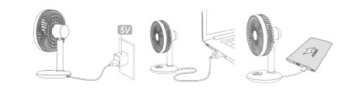

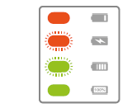 LED dioda na základně změní barvu, jak je uvedeno v tabulce:

Oranžová baterie téměř vybitá

Oranžová bliká baterie vybitá

Zelená bliká baterie téměř dobitá

Zelená baterie nabitá

Aby se prodloužila životnost baterie, použivejte ventilátor pouze při plném nabití.

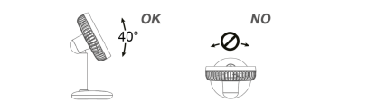

Displej a kontrolní panel

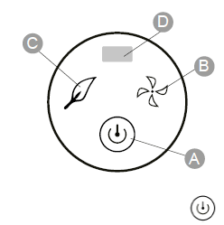
A OVLÁDACÍ PANEL

A. TLAČÍTKO ZAPNUTÍ / VYPNUTÍ A VÝBĚR

B. INDIKÁTOR RYCHLOSTI VENTILÁTORU

C. AKTIVNÍ PŘÍRODNÍ REŽIM

D. INDIKÁTOR NABÍJENÍ LED BATERIE

Po dobu 3 sekund zapnete ventilátor, Chcete-li vypnout ventilátor, podržte po dobu 3 sekund.

Opakovaným stisknutím upravte rychlost ventilátoru nebo vyberte režim „přírodní“:

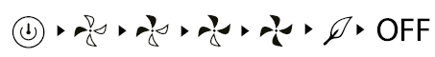

ÚDRŽBA
VAROVÁNÍ: vždy vypněte ventilátor se zásuvky, pokud se chystáte provádět čistění
Čištění vnějšího povrchu spotřebiče
Předtím vypněte ventilátor a odpojte zástrčku, vyčistěte nebo přemístěte spotřebič. K odstranění prachu z přístroje použijte měkký hadřík. Pokud to nestačí, použijte měkký hadřík navlhčený vodou a neutrálním detergentem při teplotě pod 50 ° C Nechte zcela uschnout spotřebič před použitím.
Nepoužívejte korozivní čisticí prostředky nebo rozpouštědla, např benzín. Neumývejte spotřebič vodou. během
k čištění nepoužívejte oleje, chemikálie ani jiné předměty může to poškodit povrch.
K odstranění prachu použijte vysavač.
Mřížky sání vzduchu často čistěte.

Skladování
Během období nepoužívání odpojte napájecí kabel a uschovejte spotřebič společně s touto příručkou v originální krabička na chladném, dobře větraném místě.

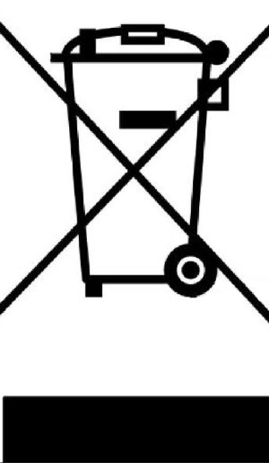 | INFORMACE PRO SPRÁVNÉ LIKVIDACI VÝROBKU V SOULADU S EVROPSKOU SMĚRNICÍ 2012/19 / EU  Tento spotřebič nesmí být na konci své životnosti vyřazen z domácího odpadu. Upozorňujeme na klíčovou úlohu, kterou hraje spotřebitel při opětovném použití, recyklaci a dalších formách využití tohoto odpadu.  Při zakoupení nového ekvivalentního spotřebiče musí být spotřebič vyřazen do tříděného střediska pro likvidaci odpadu nebo vrácením zpět prodejci (za tuto službu se neplatí žádný poplatek).  Tříděná likvidace elektrických a elektronických zařízení zabraňuje negativním dopadům na životní prostředí a lidské zdraví způsobeným nesprávným sešrotováním a umožňuje také recyklaci a recyklaci materiálů, z nichž je vyrobeno, se značnými úsporami energie a zdrojů.  Požadavek na tříděnou likvidaci je označen štítkem s přeškrtnutým odpadním košem připojeným k zařízení.

www.argoclima.com

